ATA DA REUNIÃO DO CONSELHO DE REPRESENTANTES - 7/12/2023
O Conselho Municipal de Direitos da Pessoa Idosa - CMI/SP, no uso de suas atribuições que lhe são conferidas pela LEI MUNICIPAL Nº 17.452/09/2020, com a disposição do seu REGIMENTO INTERNO, transcreve abaixo a reunião do Conselho de Representantes com a presença do seu presidente, Nadir Francisco do Amaral e dos demais conselheiros do CMI.

Ata nº 27 – Ano de 2023

Na quinta-feira, dia 7 de dezembro de 2023, das 10h15 às 12h18, foi realizada reunião ordinária do Conselho de Representantes, de forma virtual pela Plataforma Teams.

PAUTA

I. Saudações da Presidência;
II. Calendário das reuniões para o ano de 2024;
III. Outros assuntos de interesse do CMI.

- Saudações da Presidência.

O presidente do CMI, Nadir Francisco do Amaral, iniciou a reunião cumprimentando todos os conselheiros presentes. Informou os conselheiros presentes que a Assembléia Geral marcada para o dia 11/12/2023 está cancelada devido às reformas que serão realizadas no auditório Prestes Maia na Câmara Municipal.

- Calendário das reuniões para o ano de 2024.

O presidente Nadir Francisco do Amaral informou que nesta reunião seriam discutidas as datas para as próximas reuniões do conselho. Pontuou que será seguido o planejamento da Gestão 2021-2023, até o regimento interno da Gestão 2023-2025 ser aprovado. Informou que segundo o calendário da Gestão 2021-2023 em janeiro está previsto o período de recesso. Questionou os presentes se esse recesso será mantido ou não? Ainda seguindo o planejamento da Gestão 2021-2023 propôs que as primeiras reuniões de 2024 sejam realizadas em 1/2/2024 - Conselho de Representantes e em 5/2/2024 - Assembleia Geral, sendo necessário enviar ofício para reservar o auditório Prestes Maia na Câmara para esta Assembleia.

O presidente Nadir Francisco do Amaral questionou os conselheiros presentes se poderia manter essa programação: recesso em janeiro, Conselho de Representantes em 1/2/2024 e Assembleia Geral em 5/2/2024?
Ariovaldo Guello (Fórum da Pessoa Idosa de Pinheiros) colocou que a Comissão de Regimento Interno ainda não definiu como serão as reuniões do CMI/SP, e pontuou que os conselheiros, nesta reunião, poderiam discutir se há necessidade de ter uma Assembleia Geral mensalmente, pois isso ajudaria a Comissão a ter uma ideia geral sobre essa pauta.

Maria do Carmo Guido (Me Too Brasil) pontuou ser fundamental manter a Assembleia Geral uma vez por mês, pois é importante manter a sociedade civil informada das ações do CMI/SP e das questões dos direitos e da defesa da pessoa idosa, que inclusive na falta de pautas é possível trazer convidados para as Assembleias.

Norma Rangel (Trabalho 60+) concordou com a Maria do Carmo, e informou que está recebendo questionamentos acerca dos trabalhos que o CMI/SP tem realizado desde a posse. Completou, dizendo que ainda que sejam reuniões breves, é importante mantê-las mensalmente.

Ricardo Mucci (Trabalho 60+) reforçou que é importante manter as reuniões, e relembrou que o ano de 2024 é um ano eleitoral, e que o CMI/ SP tem papel importante para divulgar as pautas de defesa e direitos da pessoa idosa. Sugeriu ser feito um seminário para os possíveis candidatos para divulgação das demandas e da realidade dos idosos.

Claudio Aguiar (SMC) questionou sobre a necessidade ou não das reuniões das Comissões serem mensais, pois, em alguns momentos, na comissão que participava, não havia pauta ou a data coincidia com outras atividades do CMI/SP.

Damaris Germana (Fórum da Pessoa idosa V. Maria, V. Guilherme, V. Medeiros) defendeu a realização da Assembleia Geral mensalmente e que em janeiro seja mantido o período de recesso.

Suzana de Rosa (SMDHC) justificou a ausência do Vice-Presidente Renato Cintra (SMDHC) que está de licença médica. Respondeu ao Claudio que as questões das Comissões estão sendo discutidas pela Comissão de Regimento Interno. Com relação à Assembleia Geral, sugeriu que as reuniões sejam bimestrais.

Maria do Carmo Guido (Me Too Brasil) pontuou ser oportuna a colocação do Claudio sobre as dificuldades que as Comissões tiveram de desenvolver suas atividades.

Diógenes Sandim (Sindicato Nacional dos Aposentados) mencionou que a Comissão de Regimento Interno tem discutido as questões levantadas, e que assim que finalizado o mesmo será apresentado para o colegiado. Diógenes perguntou sobre a pauta.

O presidente Nadir Francisco do Amaral informou que a pauta foi enviada no e-mail de convocação para a reunião, e que apresentou ela para todos.

Diógenes Sandim (Sindicato Nacional dos Aposentados) afirmou que então era preciso dar seguimento e encaminhar as datas. Perguntou se a proposta de datas eram: recesso em janeiro, Conselho de Representantes em 1/2/2024 e Assembleia Geral em 5/2/2024? O presidente Nadir Francisco do Amaral confirmou.

Norma Rangel (Trabalho 60+) Enfatizou a importância das Comissões, os ganhos que a Comissão A teve, inclusive contribuindo com o plano de metas da Assistência Social. Concluiu reforçando a importância do compromisso e participação dos conselheiros nas comissões.

Suzana de Rosa (SMDHC) reforçou que é preciso fazer a reserva de salas na câmara, mesmo que ainda não estejam definidas as datas.

Marisa Accioly (Geronto EACH- USP) pediu para confirmar qual formato das reuniões.

O presidente Nadir Francisco do Amaral apresentou o planejamento: A reunião do Conselho de Representantes dia 1/2/2024 das 10h às 12h de forma online. E a Assembleia Geral dia 5/2/2024 das 14h às 16h na Câmara Municipal e online (híbrida).

Não havendo mais colocações, questionamentos e oposições, o presidente Nadir Francisco do Amaral confirmou a programação: recesso em janeiro, Conselho de Representantes em 1/2/2024 e Assembleia Geral em 5/2/2024.

- Outros assuntos de interesse do CMI.

O presidente Nadir Francisco do Amaral convidou todos os conselheiros a virem até o CMI/SP conversar com ele, encaminhar suas demandas e conhecer as dependências do CMI/SP. Informou que terá uma aproximação com o Conselho Estadual do Idoso, para ter mais diálogos entre os dois conselhos.

Ariovaldo Guello (Fórum da Pessoa Idosa de Pinheiros) perguntou se as Atas das reuniões do CMI/SP serão publicadas no Diário Oficial e na página do CMI/SP no sítio da prefeitura, para o acompanhamento das pessoas interessadas?

Diógenes Sandim (Sindicato Nacional dos Aposentados) concordou que as Atas precisam ser publicadas no site para o acompanhamento do trabalho. Perguntou sobre a reunião, em que o presidente Nadir Francisco do Amaral foi convidado a participar, com o Sr. prefeito Ricardo Nunes em 11/12/2023?

Karen Adrianne (Estagiária em Gerontologia do CMI/SP) sobre as Atas informou que as Atas das duas reuniões que ocorreram na Gestão 2023-2025 já foram publicadas no Diário Oficial e no site. E que o mesmo procedimento será realizado com as Atas de todas as reuniões. Nadir Francisco do Amaral e Diógenes Sandim parabenizaram a equipe de assessoria administrativa pelo trabalho.

Norma Neres (Fórum da Cidadania da Pessoa Idosa da Cidade de São Paulo) perguntou quando fica pronto o Regimento Interno?
Marisa Accioly (Geronto EACH- USP) informou que todo o trabalho realizado pela Comissão de Regimento Interno está voltado para finalizar o documento, se possível, até 15/12/2023. E que se não for possível, prorrogar o prazo para Janeiro, para que na primeira reunião do CMI/SP em 2024 o Regimento seja apresentado para o colegiado.

Claudio Aguiar (SMC) com relação a reunião do dia 11/12/2023 com o Sr. prefeito Ricardo Nunes, pontuou que na sua opinião pessoal, tem reservas quanto a possível criação de uma Secretaria Especial ou Municipal para a pessoa idosa, que nas Comissões temáticas a SMC foi cobrada pela realização de eventos e atrações que atendessem mais especificamente a população idosa, como por exemplo, uma Virada Cultural para idosos, nos mesmo termos da Viradinha (Virada Cultural para crianças). Tende a ver estas propostas com reservas, pois não sabe dizer se a população idosa tem um gosto artístico muito diferente do que a população jovem. Tem como questão, se o fato de criar algo só para idosos, não estaria isolando essa população e indo contra um dos princípios do CMI/SP que é a participação e engajamento social. Isso o leva a ter uma certa reserva acerca da criação de uma Secretaria Municipal do Idoso. Destacou que essa é uma opinião e impressão pessoal, e não um posicionamento da SMC, e que esta questão precisa ser melhor debatida.

Ricardo Mucci (Trabalho 60+) lembrou que viver mais tem vários componentes para além de assistência e saúde. Não vê a necessidade da criação de uma Secretaria Municipal, mas de uma Secretaria Especial, porque a longevidade é transversal e tem questões que envolvem saúde, assistência social, trabalho, educação, turismo. É contra argumentos que dizem que não é relevante ter uma secretaria olhando para o tema diante da quantidade de pessoas que seriam assistidas. E que essa Secretaria legitimaria ainda mais o CMI/SP.

Diógenes Sandim (Sindicato Nacional dos Aposentados) achou oportuna a colocação do Claudio, mas questiona essa visão, porque a questão do idoso é transversal e transetorial, e isso é difícil de ser concretizado na prática sem um esforço. Acredita que precisa existir um foco centrado na transversalidade e uma Secretaria Especial seria muito importante.

Claudio Aguiar (SMC) reforçou que suas inquietudes, são questões para futuras discussões sobre a proposta.

Suzana de Rosa (SMDHC) relatou que fez parte do Grupo de Trabalho da Pessoa Idosa que tinha como proposta a criação da Secretaria da Pessoa idosa, e que a criação da Secretaria tem que partir do Executivo, e que é preciso começar as discussões sobre o tema. O que não pode acontecer é ter uma Coordenação de Políticas para Pessoa Idosa com cinco componentes, que é muito trabalho e demandas para poucos servidores e técnicos tratarem.

Ricardo Mucci (Trabalho 60+) pontuou que basta ver o tempo que demorou para o CMI/SP se tornar deliberativo. Se o CMI/SP não for pró-ativo e não ter instâncias relevantes para ouvir a pauta do idoso, isso ficará apenas no discurso sem ter resoluções concretas.

Damaris Germana (Fórum da Pessoa idosa V. Maria, V. Guilherme, V. Medeiros) falou que é importante sim, ter uma Virada Cultural para a pessoa Idosa. Relatou experiências exitosas intergeracionais e levando idosos ao teatro. Espera que na reunião do dia 11/12/2023 haja espaço para falar sobre essa proposta.

Presidente Nadir Francisco do Amaral sugeriu que fosse feita uma lista dos interessados em ir à reunião no dia 11/12/2023.

Diógenes Sandim (Sindicato Nacional dos Aposentados) pontuou que é preciso se atentar, pois, o convite foi feito ao presidente do CMI e não para o grupo de conselheiros.

Suzana de Rosa concordou.

Marisa Accioly (Geronto EACH- USP) informou a data da reunião da Comissão de Regimento Interno para 7/12/2023 das 14h às 17h.

Karen Adrianne (Estagiária em Gerontologia do CMI/SP) confirmou o cancelamento da Assembleia Geral previamente agendada para 11/12/2023 e informou que seria amplamente divulgado.

Apresentadas todas as pautas, encerrou-se esta reunião.

Participaram da encontro virtual os seguintes Conselheiros (as):

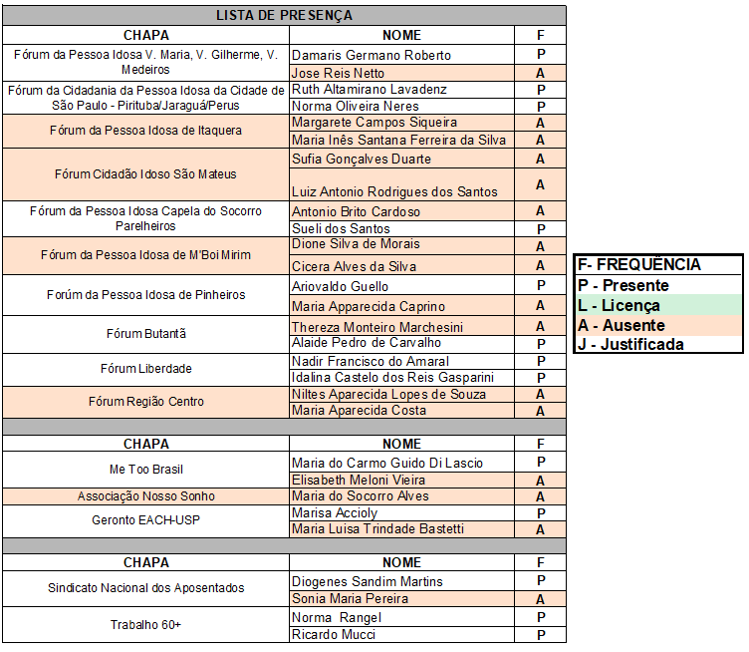

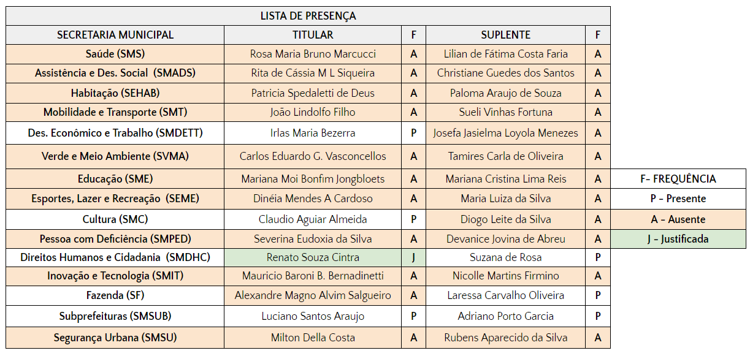
Estiveram presentes os Representantes de Governo dispostos a seguir:

